ESCUELA SUPERIOR POLITÉCNICA DEL LITORAL
FACULTAD DE CIENCIAS NATURALES Y MATEMÁTICAS
DEPARTAMENTO DE CIENCIAS QUIMICAS Y AMBIENTALES
EXAMEN DE MEJORAMIENTO DE TERMODINAMICA QUIMICA
16 de febrero del 2016

NOMBRE: ……………………………………………………………………………………………… PARALELO:……….
COMPROMISO DE HONOR

NOTA: Este examen está diseñado para ser resuelto de manera individual, puede usar una calculadora ordinaria para sus cálculos aritméticos, un lápiz o esferográfico. Solo puede comunicarse con la persona responsable de la recepción del examen; y, cualquier instrumento de comunicación que hubiera traído, deberá apagarlo y ponerlo en la parte anterior del aula, junto con algún otro material que se encuentre acompañándolo. No consultará libros, notas, ni algún apunte adicional a las que se entreguen en esta evaluación. Desarrolle los temas de manera ordenada. Firme como constancia de haber leído lo anterior.

__________________________________________________
Firma

EVALUACION TEORICA

PARTE 1: PARTE TEORICA
- Demuestre la relación entre 1 lb de masa con 1 lb fuerza.
- Concepto de Calor y Temperatura.
- Diferencias entre vapor y gas.
- Enuncie la ley Cero de la Termodinámica.
- Enuncie la Primera Ley de la Termodinámica.
- Qué significa poder antidetonante?
- Concepto de sistema abierto y cerrado.
- Concepto de equilibrio termodinámico
- Cuál es la tasa de metabolismo en un ser humano?
- Cuál es la nomenclatura de signos para la transferencia de calor hacia un sistema y para la transferencia de calor desde un sistema.
- El vapor de agua puede considerarse como un gas ideal? En qué condiciones?
- Cuál ciclo tiene más eficiencia Otto o Diesel, explique en que condiciones y por qué?
- Por qué en una válvula de estrangulamiento el proceso es isoentálpico?
- Explique el enunciado de Kelvin/Plank y Clausius.
- Por qué el Ciclo de Carnot es ideal? Indique los procesos.
- Concepto de COP
- Cuáles son los procesos de un ciclo de refrigeración de gas?
- Concepto del principio de aumento de la Entropía.
- Procesos para el Ciclo de Otto
- Diagrama T-S y P-V para el Ciclo Diesel
- Diagrama T-S y P-V procesos para el Ciclo Stirling
- Diagrama T-S y P-V procesos para el Ciclo Ericsson
- Diagrama T-S y P-V procesos para el Ciclo Brayton
- Cuáles son los procesos del Ciclo ideal de Rankine?
- Cuáles métodos permite el aumento de la eficiencia del ciclo Rankine?
- Ventajas del proceso de recalentamiento del ciclo Rankine.
- Cuáles son los procesos de un ciclo ideal de refrigeración por compresión de vapor?
- Concepto de Entropía
- Concepto de máquina reciprocante.
- Qué significa el área bajo la curva de un diagrama T-S?
- Cuáles son los principios del aire estándar, para los ciclos de potencia?
- Concepto de presión relativa y de presión de admisión.
- Enuncie la Tercera Ley de la Termodinámica
- Cuál es la diferencia primordial entre el Ciclo de combustión por chispa y el de combustión por autoencendido?
- En qué consiste un proceso de regeneración?
- Diagrama T-S para un ciclo de refrigeración en cascada.

NOMBRE: 16 de febrero del 2016
EVALUACION DE RESOLUCION DE PROBLEMAS

- Un Ing. Químico desea “utilizar” de mejor manera el calor de rechazo que genera su refrigeradora a través del condensador ubicado en la parte posterior del equipo de frío. No desea que se desperdicie este calor. Para esto se le ha ocurrido que este calor le puede servir para poder calentar agua para su lavadora cuando lava prendas delicadas que requieren agua tibia. En la placa de su refrigeradora observa un valor de 1,0 HP y en la información del folleto técnico consta un valor de COP de 1,3. Este refrigerador absorbe calor del espacio refrigerado a una tasa de 70kJ/min. Con la tasa de transferencia que se desecha, determinar por balance de energía la factibilidad de realizar lo planificado para calentar agua desde 25ºC hasta 40ºC; qué información requiere?
- En un Ciclo de Otto el primer proceso de compresión isoentrópico del aire se da entre 68 ºF y 110 kPa , el proceso se da con una relación de compresión de 8.5. En el segundo proceso de adición de calor incluye 750 kJ/kg. De este ciclo calcular: a) las presiones y temperaturas en cada proceso . b) El trabajo neto. c) La eficiencia térmica.
Con las condiciones indicadas y calculadas para el ciclo Otto, es posible convertir este ciclo en un ciclo Diesel, manejando el proceso de adición de calor a la presión P2 constante? Realizar todos los cálculos solicitados para el ciclo Otto para el ciclo Diesel.
- En una central eléctrica de vapor que siempre ha operado en el ciclo Rankine a las siguientes condiciones: el vapor de agua entra a la turbina a 2.5 MPa y 400ºC ; el proceso de condensación se realiza a una presión de 100 kPa. En estas condiciones se tendrá una eficiencia a calcularse. La empresa le solicita mejorar la eficiencia por cualquier método: reducción de la presión del condensador; sobrecalentamiento del vapor o incremento de la presión de la caldera.
Calcular la mejora de la eficiencia para los tres casos y cual sería su recomendación.
En el primer método: se deberá disminuir la presión a 25 kPa.
En el segundo método: se deberá sobrecalentar el vapor a 550ºC.
En el tercer método, si la presión de la caldera se eleva a 10 MPa.
Para cada caso realizar los diagramas T-S
- Con el afán de incrementar “la eficiencia” en un sistema de refrigeración, el Ing. de procesos propone realizar un estudio para analizar la opción de instalar un sistema de refrigeración en cascada o de múltiples etapas. El sistema inicial opera en el rango de presión de 0,12 MPa a 0,9 MPa, emplea como refrigerante el tipo de R134A. En estas condiciones, primero el Ing. Químico determinará el trabajo de entrada al compresor y el COP para un flujo másico de 0,045 kg/s. Para realizar la evaluación de la primera opción: en cascada; se plantea dos etapas que operan entre los mismos límites de presión; la transferencia de calor del ciclo inferior al ciclo superior se produzca a 0,45 MPa, con un flujo másico en el ciclo superior igual al empleado en el sistema inicial. En esta opción se determinará: a) el flujo másico del refrigerante en el ciclo inferior. b) Potencia de entrada neta c) COP.
Para la segunda alternativa; se considera instalar una cámara de vaporización instantánea que operará a 0,45MPa. En este caso deberá determinarse, la fracción del refrigerante que se evapora cuando se estrangula hacia la cámara de vaporización y el COP. Comparar resultados y emitir su criterio.
- Usted tiene un centro de atención naturista con tratamientos para mantener y disminuir peso. Qué plan de tratamiento desde el punto de vista termodinámica, le propondría a un actor de televisión que actualmente pesa 100 kg y para su próxima producción que se inicia en 2 meses debe tener un peso de 82 kg. El mencionado señor mantiene una vida moderadamente activa y por su trabajo no puede dejar de ingerir 2000 Cal/día.
- Un ciclo Stirling ideal lleno de aire usa un sumidero a 15ºC. En este motor se mantiene una relación entre el volumen máximo y mínimo de 8; teniendo como volumen mínimo el de 0,05 pie3 y presión de 10 psia. El motor producirá 2,5 BTU de trabajo neto cuando se transfieren externamente al motor 6 BTU de calor. Calcule la temperatura de la fuente de energía, la cantidad de aire contenido en el motor y la presión máxima de aire durante el ciclo.
- En un ciclo dual de aire estándar (Ciclo de Otto y Ciclo Diesel) con una relación de compresión 18, al comenzar el proceso de compresión la temperatura es 300 K y la presión 0,1 MPa. La relación de presiones para el proceso de calentamiento a volumen constante es 1,5:1. La relación de volúmenes para el proceso de calentamiento a presión constante es 1,2:1. Determínese (a) el rendimiento térmico
Considerar entrada de calor en el paso 2-3 y el paso 3-4 y rechazo de calor en el paso 5-1

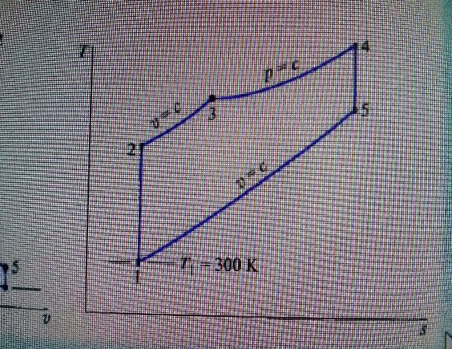
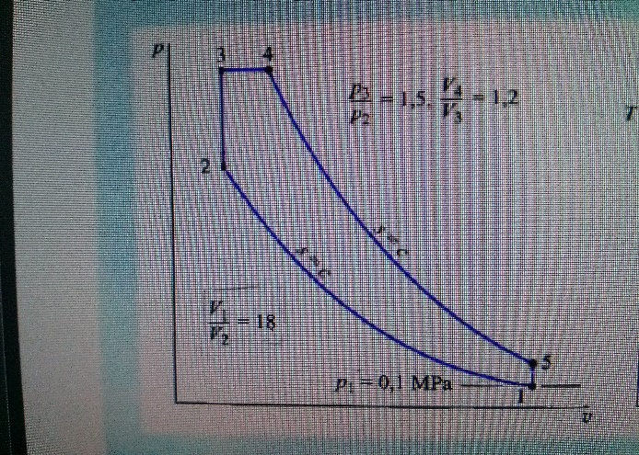

- En un baño de vapor saturado instalado en una habitación de 3x2,5x3 metros3 se desea aplicar un sistema de “acondicionamiento de temperatura” le piden que les asesore si sería recomendable instalar unos aspersores de agua climatizada a 24oC que se encenderían durante 5 minutos cada hora que tienen una potencia de 2W o instalar un blower de baja capacidad para “ventilar el área” que tiene una potencia de ½ HP. Asumiendo que este es un sistema adiabático; cuál sería su recomendación; sustentar con balance de energía y los resultados pertinentes.

